Задание по геометрии (20 – 24 апреля)
Движения. Решение задач на повторение.

- Проработать теоретический материал по теме «Движения» по учебнику: Глава XIII (c. 287 – 295), только пункты 117, 118 и 120. Изучить презентацию, выложенную в группе ВК. Сделать краткий конспект по теме «Движения» (только основные формулировки и чертежи; доказательства не нужны). Фото конспекта прислать мне на почту. Отметка – «зачёт/незачёт».

- Решение задач по подготовке к ОГЭ (задания прилагаю). Обратите внимание на комментарии, выделенные красным цветом!!! Фото прислать мне на почту.

Все задания должны быть сданы не позднее 10.00 25 апреля (суббота).

Напоминаю, что я отвечаю на любые содержательные вопросы с понедельника по пятницу с 9.00 до 17.00. Пишите в ВК.
Удачи!

Решение задач (подготовка к ОГЭ)
Часть 1. (должны быть записаны не только ответы, но и краткие решения)
- Сторона равностороннего треугольника равна 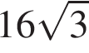. Найдите медиану этого треугольника.
- Четырёхугольник ABCD вписан в окружность. Угол ABD равен 82°, угол CAD равен 28°. Найдите угол ABC. Ответ дайте в градусах.
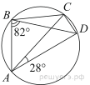
- На прямой AB взята точка M. Луч MD — биссектриса угла CMB. Известно, что ∠DMC = 44°. Найдите угол CMA. Ответ дайте в градусах.
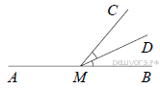
- Найдите величину острого угла параллелограмма , если биссектриса угла образует со стороной угол, равный 12°. Ответ дайте в градусах. (сделать чертёж).
- Радиус окружности с центром в точке O равен 61, длина хорды AB равна 22 (см. рисунок). Найдите расстояние от хорды AB до параллельной ей касательной k.
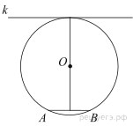
- В треугольнике угол равен 90°, 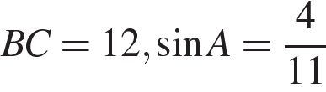. Найдите . (сделать чертёж)
- Площадь ромба равна 63, а периметр равен 36. Найдите высоту ромба.

Часть 2. (задание на «5», необходимо подробное решение)
- Прямая AD, перпендикулярная медиане ВМ треугольника АВС, делит угол ВАС пополам. Найдите сторону АС, если сторона АВ равна 3.
